

**รายงานผลการศึกษาค้นคว้าด้วยตนเอง (Independent Study Report)**

**เรื่อง แนวคิดของบุคคลสำคัญเพื่อการบูรณาการการเรียนรู้ของตนเอง**

**โดย**

**นายสุภชัย อุดคำ**

**โรงเรียนยุพราชวิทยาลัย จังหวัดเชียงใหม่**

**รายงานฉบับนี้เป็นส่วนประกอบของการเสนอผลงาน**

**เวทีวิจัยมนุษยศาสตร์ไทยครั้งที่ 14**

**(The 14th Thai Humanities Research Forum)**

**รายงานผลการศึกษาค้นคว้าด้วยตนเอง (Independent Study Report)**

**เรื่อง แนวคิดของบุคคลสำคัญเพื่อการบูรณาการการเรียนรู้ของตนเอง**

**โดย**

**นายสุภชัย อุดคำ**

**ครูที่ปรึกษา**

**นายวิชิต สอาดล้วน**

ก

**ชื่อผลงาน แนวคิดของบุคคลสำคัญเพื่อการบูรณาการการเรียนรู้ของตนเอง**

**ด้าน iMindfulness: ความตระหนักรู้ในตนสู่หนทางการเปลี่ยนแปลง**

**ชื่อนักเรียน นายสุภชัย อุดคำ โรงเรียน ยุพราชวิทยาลัย**

**ชื่อครูที่ปรึกษา นายวิชิต สอาดล้วน**

**ชื่อที่ปรึกษากิตติมศักดิ์ 1. อาจารย์พิจักษณ์ ศิริพูนทรัพย์**

**2. อาจารย์งามมาศ เกษมเศรษฐ์**

**บทคัดย่อ**

การศึกษาค้นคว้าด้วยตนเอง เรื่อง **แนวคิดของบุคคลสำคัญเพื่อการบูรณาการการเรียนรู้ของตนเอง** เป็นรายงานทางวิชาการ ระดับชั้นมัธยมศึกษาปีที่ 4 - 6 มีวัตถุประสงค์ 1) เพื่อหารูปแบบแนวคิดของบุคคลสำคัญเพื่อใช้ในการบูรณาการการเรียนรู้ของตัวเอง และ 2) เพื่อนำองค์ความรู้จากการศึกษาแนวคิดของบุคคลสำคัญมาใช้ในการบูรณาการการเรียนรู้ของตัวเอง

ผลการศึกษาค้นคว้า พบว่า รูปแบบแนวคิดของบุคคลสำคัญที่ได้จากการศึกษาครั้งนี้ เป็นแผนผังความคิดโดยใช้ชื่อรูปแบบว่า **แนวคิดของบุคคลสำคัญเพื่อการบูรณาการการเรียนรู้ของตนเอง** ซึ่งเป็นเครื่องมือที่ใช้เพื่อเป็นแนวทางในการดำเนินชีวิตในปัจจุบัน ให้ก้าวทันมิติโลกที่มีการเปลี่ยนแปลงอยู่ตลอดเวลา นักเรียนนักศึกษาสามารถนำไปใช้ให้เกิดผลสำเร็จกับการเรียน บุคคลทั่วไปสามารถนำไปใช้ให้เกิดผลสำเร็จและมีความก้าวหน้าในหน้าที่การงาน แนวคิดที่ได้จากการศึกษาครั้งนี้ คือ กระบวนการเรียนรู้ได้มาจาก การคิดริเริ่ม โดยคิดสร้างสรรค์อย่างมีเป้าหมาย เสาะแสวงหาความรู้ แล้วลงมือทำด้วยความเพียรพยาม เพื่อเป็นบุคคลแห่งความสำเร็จ สามารถกลับมาพัฒนาสังคมได้

การนำองค์ความรู้จากการศึกษาค้นคว้าด้วยตนเองในครั้งนี้มาใช้ โดยการนำแนวคิดของบุคคลสำคัญมาใช้บูรณาการการเรียนรู้ของตนเอง จนเกิดความรู้และทักษะที่สามารถนำไปประยุกต์และปรับใช้ให้ถูกต้องเหมาะกับการดำเนินชีวิตประจำวันของผู้ศึกษาเอง ได้แก่ ในด้านการศึกษา เกิดความรู้ความสามารถในเชิงวิชาการ ในด้านการเป็นพลเมืองโลก สามารถมีภูมิคุ้มกันต่อเทคโนโลยีในยุคปัจจุบัน และในด้านการพัฒนาสังคม ได้นำองค์ความรู้ที่ได้จากการศึกษาค้นคว้าไปใช้บริการสังคม

ข

**Title Key concepts of important people for integrating their learning**

**Field iMindfulness: Self-awareness toward Transformation**

**Name Mr.Supachai Audkham School Yupparaj Wittayalai**

**Advisor Mr. Vichit Saardluan**

**Honorary Advisor 1) Mr.Pichak Siripoonsup**

**2) Mrs.Ngarmmars Kasemset**

**Abstract**

Independent Study Report the title **Key concepts of important people for integrating their learning** Is an academic report Grade 4 - 6 has the objectives 1) to find the conceptual model of important people to use in integrating their own learning, and 2) to apply knowledge from the education of important person concepts in Integrating one's own learning

The results of the study revealed that the conceptual model of important people obtained from this education is a mind map using the name of the pattern **Key concepts of important people for integrating their learning** which is a tool used to guide the way of life today To keep pace with the ever-changing world dimensions Students and collegian can apply to be successful in their studies. Individuals can use this to achieve success and progress in their careers. The concept from this education is that the learning process is derived from Initiative by thinking creatively with goals Seek knowledge Then acted with diligence To be a person of success can return to develop society

The use of knowledge from this Independent Study by applying concepts of important people to integrate their own learning Until the knowledge and skills that can be applied and adapted to suit the daily life of the students themselves, including in education Create knowledge and academic ability In terms of being a world citizen Able to be immune to current technology And in the area of ​​social development Bringing the knowledge gained from education to social services

**สารบัญ**

**เรื่อง** **หน้า**

บทคัดย่อ (ภาษาไทย) ก

บทคัดย่อ (ภาษาอังกฤษ) ข

แนวคิดของบุคคลสำคัญเพื่อการบูรณาการการเรียนรู้ของตนเอง 1

การศึกษาวิถีแนวคิดและวิธีการลงมือปฏิบัติจนประสบความสำเร็จของบุคคลสำคัญ 1

การนำแนวคิดของบุคคลสำคัญเพื่อการบูรณาการการเรียนรู้ของตนเองไปใช้ให้เกิดผล 4

ผลจากการนำแนวคิดของบุคคลสำคัญเพื่อการบูรณาการการเรียนรู้ของตนเองไปใช้ 8

ความสำเร็จในการศึกษาค้นคว้าด้วยตนเอง 9

ข้อเสนอแนะในการนำไปใช้ 9

บรรณานุกรม 10

1

**แนวคิดของบุคคลสำคัญเพื่อการบูรณาการการเรียนรู้ของตนเอง**

ความสำเร็จในผลงานด้านต่างๆ ของบุคคลสำคัญทั่วโลก มีปรากฏให้เห็นและให้ได้ศึกษาถึงความสำเร็จของพวกเขาเหล่านั้นซึ่งมีอยู่มากมายอย่างหลากหลาย บุคคลสำคัญเหล่านี้ล้วนมีวิถีแนวคิดและวิธีการลงมือปฏิบัติจนประสบความสำเร็จที่ปรากฏให้เห็นแตกต่างกันไป การนำวิถีแนวคิดและวิธีการลงมือปฏิบัติของบุคคลสำคัญเหล่านี้มาเป็นแนวทางเพื่อศึกษาให้เกิดการเรียนรู้และปรับใช้ให้เหมาะสมกับตัวของผู้ศึกษาเองนั้น ย่อมเป็นแนวทางที่สามารถจะทำได้ภายใต้การดูแลให้คำปรึกษาจากครูที่ปรึกษาและจากผู้รู้หรือผู้มีประสบการณ์แห่งความสำเร็จ ผู้ศึกษาจึงได้นำเอาวิถีแนวคิดและวิธีการลงมือปฏิบัติจนประสบผลสำเร็จของบุคคลสำคัญที่ผู้ศึกษาชื่นชมในผลแห่งความสำเร็จนี้มาศึกษาค้นคว้า โดยใช้การบูรณาการแนวคิดของบุคคลสำคัญเหล่านี้ เพื่อให้เกิดการเรียนรู้ที่ผู้ศึกษาเอง สามารถนำไปใช้เป็นแนวทางปฏิบัติให้เกิดผลสำเร็จทั้งในด้านการเรียนและการทำงานหรือกิจกรรมต่างๆ ของผู้ศึกษา และสามารถนำไปใช้ในชีวิตประจำวันได้จริง บุคคลสำคัญที่ได้นำมาศึกษาครั้งนี้มีจำนวน 3 ท่านที่ผู้ศึกษาชื่นชมในผลแห่งความสำเร็จของพวกเขา ประกอบด้วย **อัลเบิร์ต ไอน์สไตน์**(Albert Einstein) ด้วยหลักคิดที่ว่า “ไม่มีอะไรเกิดขึ้นได้ โดยปราศจากการเริ่มต้น (Nothing happens until something moves)”(สม สุจีรา, 2559), **เฮนรี่ ฟอร์ด**(Henry Ford) กับหลักคิดที่ว่า “ไม่ว่าคุณจะสามารถทำได้หรือคุณไม่สามารถทำได้…คุณถูก (Whether you think you can or think you can’t…you are right) (ทศ คณนาพร และวัชระ จึงสง่า, 2556) และหลักคิดของ **ดร.พิจักษณ์ ศิริพูนทรัพย์** ที่กล่าวไว้ว่า “ความถี่ ความขยัน ความตั้งใจ คือหัวใจของการพัฒนา” (พิจักษณ์ ศิริพูนทรัพย์, สัมภาษณ์) โดยใช้ชื่อการศึกษาค้นคว้าครั้งนี้ว่า **แนวคิดของบุคคลสำคัญเพื่อการบูรณาการการเรียนรู้ของตนเอง**

**การศึกษาวิถีแนวคิดและวิธีการลงมือปฏิบัติจนประสบความสำเร็จของบุคคลสำคัญ**

วิถีแนวคิดและวิธีการลงมือปฏิบัติจนประสบผลสำเร็จของบุคคลสำคัญที่ผู้ศึกษาชื่นชมในผลแห่งความสำเร็จจำนวน 3 ท่านนี้ ผู้ศึกษาได้ใช้กระบวนการวิเคราะห์และสังเคราะห์เพื่อให้เห็นหลักสำคัญที่จะสามารถนำมาปรับใช้ให้เกิดผลกับการศึกษาครั้งนี้ ดังนี้

**อัลเบิร์ต ไอน์สไตน์**(Albert Einstein) เจ้าของรางวัลโนเบลสาขาฟิสิกส์ในปี พ.ศ.2464 ในฐานะที่ได้อุทิศตนแก่ฟิสิกส์ทฤษฎี โดยเฉพาะอย่างยิ่งการค้นพบกฎที่อธิบายปรากฏการณ์ “โฟโตอิเล็กทริก” เป็นผู้ได้รับปริญญาเอกและการแต่งตั้งให้เป็นศาสตราจารย์ประจำมหาวิทยาลัยซูริก ในปี พ.ศ.2452 เป็นศาสตราจารย์วิชาฟิสิกส์ ประจำมหาวิทยาลัยแห่งกรุงปราก ประเทศออสเตรียในปี พ.ศ.2454 และได้รับการยอมรับอย่างแพร่หลายในฟิสิกส์ทฤษฎีจนได้รับการยอมรับกันอย่างกว้างขวางว่าเป็นนักวิทยาศาสตร์ที่ยิ่งใหญ่ที่สุดในคริสต์ศตวรรษที่ 20(สุทัศน์ ยกส้าน และคนอื่นๆ, 2549)

คำกล่าวของ อัลเบิร์ต ไอน์สไตน์ ที่ว่า **ไม่มีอะไรเกิดขึ้นได้ โดยปราศจากการเริ่มต้น** เป็นการกล่าวแสดงให้เห็นถึงความสำเร็จของงานเกิดขึ้นได้จากการลงมือปฏิบัติ การเริ่มต้นปฏิบัติสิ่งใดย่อมมีอุปสรรคปัญหาเกิดขึ้นเสมอ หากคิดท้อถอยไม่สู้กับอุปสรรคปัญหาเหล่านี้ การเริ่มต้นปฏิบัติงานจึงอาจไม่เกิดขึ้นได้ เมื่อไม่เริ่มต้นลงมือปฏิบัติสิ่งใดย่อมไม่เกิดผลใดๆ ตามมา ไม่มีผลงาน ไม่มีความสำเร็จเกิดขึ้นได้เลย ดังนั้นการเริ่มต้นลงมือปฏิบัติในสิ่งที่เรายังไม่รู้นั้น ต้องสืบค้นและแสวงหาความรู้โดยการคิด วิเคราะห์ แยกแยะ ข้อมูลต่างๆ จนเกิดองค์ความรู้ซึ่งเป็นคำตอบที่ต้องการ จนนำมาใช้เป็นแนวการปฏิบัติงานจนสำเร็จลุล่วงไปได้ อัลเบิร์ต ไอน์สไตน์ นั้นได้รับเข็มทิศที่พ่อของเขามอบให้เขา เขาสังเกตว่าทำไมเข็มทิศต้องชี้ไปทางทิศเหนือ แล้วได้เกิดความสงสัยว่าทำไมพ่อของเขาอธิบายว่าโลกเป็นเสมือนแม่เหล็กขนาดใหญ่ จนในที่สุดเขาก็สามารถอธิบายได้ถึงปริศนาของสนามแม่เหล็กโลกนี้ได้ในปี พ.ศ.2448 (Brallier, Jess M, 2002)แสดงให้เห็นถึงความมุ่งมั่นในการหาคำตอบจากสิ่งที่ไม่รู้ของเขา โดยเริ่มต้นลงมือปฏิบัติหาคำตอบด้วยวิธีการต่างๆ ของเขา จนสำเร็จลุล่วงหาคำตอบได้ในที่สุด จึงเป็นหลักของวิถีแนวคิดที่ว่า จงเริ่มต้นลงมือทำจากสิ่งที่ไม่รู้ สู่กระบวนการสืบค้นแสวงหาตำตอบ หากยังไม่เริ่ม ความสำเร็จของงานจะไม่สามารถเกิดขึ้นได้เลย ผู้ศึกษาจึงได้ให้นิยามวิถีแนวคิดเช่นนี้ว่า **คิดริเริ่ม เสาะแสวงหาแล้วลงมือทำ** และจากผลงานมากมายของ อัลเบิร์ต ไอน์สไตน์ ที่ปรากฏให้เห็นนั้น นำไปสู่การพัฒนาในด้านวิทยาศาสตร์จนสร้างคุณประโยชน์นานัปการให้กับสังคมโลก จึงเป็นบุคคลสำคัญที่ผู้ศึกษาได้นำมากล่าวถึงครั้งนี้

**เฮนรี่ ฟอร์ด**(Henry Ford) เป็นผู้ที่มีธุรกิจรถยนต์ที่ใหญ่ที่สุดในช่วงต้นคริสต์ศตวรรษที่ 20 สามารถพัฒนารถยนต์สี่ล้อคันแรกสำเร็จ ในปี พ.ศ.2439 ชื่อว่า ฟอร์ด ควอดริไซเคิล (Ford Quadricycle) ประสบความสำเร็จในการผลิตเครื่องบิน ฟอร์ด 4เอที ไตรมอเตอร์(Ford 4AT Trimotor) และเป็นผู้ริเริ่มนำระบบสายพานมาใช้ในการผลิต จนได้รับการยกย่องให้เป็น บิดาแห่งการผลิตระบบสายพาน(อิศริยา นวลจรรยา, (บรรณาธิการ), 2558)

2

เฮนรี่ ฟอร์ด ได้กล่าวไว้ว่า **ไม่ว่าคุณจะสามารถทำได้หรือคุณไม่สามารถทำได้…คุณถูก** เป็นการกล่าวแสดงให้เห็นถึงการได้ลงมือทำ ทำทั้งในสิ่งที่ทำได้หรือสิ่งที่ทำไม่ได้ เป็นการแสดงถึงความตั้งใจแน่วแน่ที่จะทำสิ่งใดแล้วเกิดผลในสิ่งที่ทำ ไม่ว่าผลนั้นจะผิดหรือถูก เป็นการได้เรียนรู้จากการกระทำ หากทำได้โดยใช้ความรู้ความสามารถ ความเพียรพยายาม จนเกิดผลงานที่สำเร็จลุล่วงไปได้ ย่อมเป็นสิ่งที่ดีงามถูกต้องเสมอ แต่หากทำไม่ได้ แต่ใช้ความมุมานะ ความเพียรพยายาม สืบเสาะแสวงหาความรู้ จนสุดกำลังความสามารถ จนเกิดผลงานที่สำเร็จลุล่วงไปได้ ย่อมแสดงถึงความสำเร็จในคุณค่าของตนเอง แต่ตรงกันข้าม หากผลงานไม่อาจสำเร็จเสร็จสิ้นไปได้ ก็ยังมีโอกาสในการพัฒนาผลงานด้วยความเพียรพยายามต่อไปได้อีก ความล้มเหลวจากการทำงาน ไม่ได้หมายถึงเราไม่มีความสามารถ แต่เราได้ลงมือทำแล้ว สิ่งเหล่านี้จึงเป็นสิ่งที่ถูกต้องของการมุมานะในการทำงานใดๆ เฮนรี่ ฟอร์ด ประสบความสำเร็จจากการประดิษฐ์คิดค้นนวัตกรรมต่างๆ เพราะเขาใช้ความพยายาม สร้างสรรค์งานอย่างรู้คุณค่า มีเป้าหมายของความสำเร็จที่เห็นชัดเจน ผู้ศึกษาจึงได้ให้นิยามวิถีแนวคิดที่ เฮนรี่ ฟอร์ด ได้กล่าวไว้นี้เช่นนี้ว่า **คิดสร้างสรรค์อย่างมีเป้าหมาย** โดยมีความเพียรพยายามเป็นสิ่งสำคัญที่ให้งานทุกอย่างสำเร็จเสร็จสิ้นลงได้

**ดร.พิจักษณ์ ศิริพูนทรัพย์** จบการศึกษาระดับชั้นมัธยมศึกษาที่โรงเรียนเตรียมอุดมศึกษา และระดับอุดมศึกษาจาก University of New South Wales (UNSW) เป็นผู้ศึกษาหลักกระบวนการคิดและการพัฒนาตัวเอง และเป็นผู้ร่วมก่อตั้งองค์กรสาธารณกุศลภายใต้ชื่อ มูลนิธิหัวแหลมเพื่อสังคม ซึ่งมีวัตถุประสงค์เพื่อส่งเสริมสนับสนุนการศึกษาและพัฒนาให้แก่เด็กและเยาวชนที่มีความพร้อมในการพัฒนาตนเอง (พิจักรษณ์ ศิริพูนทรัพย์, สัมภาษณ์)

คำกล่าวของ ดร.พิจักษณ์ ศิริพูนทรัพย์ ที่ว่า **ความถี่ ความขยัน ความตั้งใจ คือหัวใจของการพัฒนา** เป็นคำกล่าวที่แสดงให้เห็นถึงหลักกระบวนการคิดและการพัฒนาตัวเอง ซึ่งความถี่นั้น หมายถึง ความสม่ำเสมอของการกระทำ ทำซ้ำๆ ทำบ่อยๆ ทำให้เป็นกิจวัตรประจำวันจนเกิดเป็นอุปนิสัยของตัวเราเอง เกิดความคล่องแคล่วว่องไวจนพัฒนากลายเป็นความชำนาญ ประกอบกับความขยันอดทน มุมานะพากเพียรด้วยความตั้งใจแน่วแน่ในการที่จะกระทำสิ่งใดจนเกิดผลสำเร็จได้ ผลสำเร็จเหล่านี้สามารถพัฒนาศักยภาพของตัวของเราเองให้เป็นผู้ที่สามารถสร้างคุณประโยชน์ให้แก่ครอบครัว ชุมชน สถาบันองค์กรต่างๆ หรือแม้กระทั่งประเทศชาติได้ ดร.พิจักษณ์ ศิริพูนทรัพย์ เป็นผู้ที่มีการสังเกตและศึกษาสิ่งต่างๆ รอบตัวอยู่ตลอดเวลา มีความสนใจในเรื่องของกระบวนการพัฒนาตัวเอง เปิดใจรับสิ่งต่างๆ ในการเรียนรู้ มีความเพียรในการศึกษาเล่าเรียนจนได้รับทุนของประเทศไทยไปศึกต่อในระดับอุดมศึกษาจากมหาวิทยาลัยที่เป็นที่สุดทางด้านวิศวกรรมศาสตร์ สิ่งที่โดดเด่นของ ดร.พิจักษณ์ ศิริพูนทรัพย์ อีกด้านหนึ่งคือการรู้จักอุทิศตนสร้างคุณประโยชน์ต่อสังคม เป็นผู้ร่วมก่อตั้งมูลนิธิหัวแหลมเพื่อสังคม ซึ่งเป็นมูลนิธิที่ส่งเสริมสนับสนุนให้การศึกษาและพัฒนาแก่เด็กและเยาวชนที่มีความพร้อมในการพัฒนาตนเอง วิธีการสร้างคุณประโยชน์ของเขานั้นคือ ใช้หลักการกระจายจากข้างในออกไปเป็นวงกว้าง เริ่มต้นจากการจัดค่ายหัวแหลมเพื่อพัฒนาศักยภาพเยาวชน เมื่อเยาวชนที่ผ่านการเข้าค่ายพัฒนาตนเป็นคนดี มีความรู้ในการพัฒนาตนเองแล้ว ก็จะสามารถสร้างคุณประโยชน์ให้แก่ครอบครัวและสังคมได้ ผู้ศึกษาจึงได้นำหลักแนวคิดของ ดร.พิจักษณ์ ศิริพูนทรัพย์ มาใช้ศึกษาในครั้งนี้ คือ ความเพียรพยายาม และการพัฒนาสังคม

3

จากการศึกษาวิถีแนวคิดและวิธีการลงมือปฏิบัติจนประสบผลสำเร็จของบุคคลสำคัญทั้ง 3 ท่านดังที่ได้กล่าวมาแล้วนี้ ทำให้ได้นิยามสำคัญสู่การนำไปบูรณาการการเรียนรู้ของตนเอง ดังนี้

อัลเบิร์ต ไอน์สไตน์ ได้นิยามสำคัญ คือ คิดริเริ่ม เสาะแสวงหาแล้วลงมือทำ เพื่อการพัฒนาสังคม

เฮนรี่ ฟอร์ด ได้นิยามสำคัญ คือ คิดสร้างสรรค์อย่างมีเป้าหมาย โดยใช้ความพากเพียรพยายาม

ดร.พิจักษณ์ ศิริพูนทรัพย์ ได้นิยามสำคัญ คือ ความเพียรพยายาม และการพัฒนาสังคม

ผู้ศึกษาจึงได้ออกแบบแผนผังความคิดของการศึกษาครั้งนี้ ได้ดังนี้

4

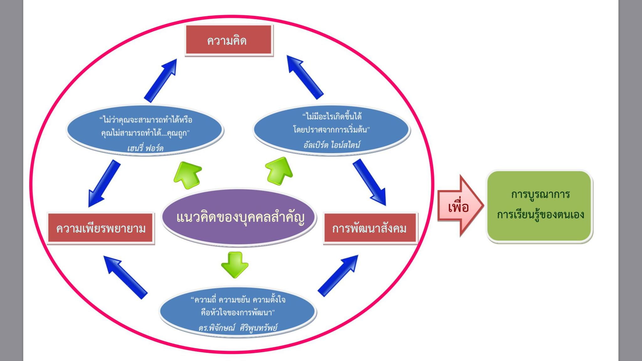

โดยใช้ชื่อของแผนผังความคิดที่ได้ครั้งนี้ว่า **แนวคิดของบุคคลสำคัญเพื่อการบูรณาการการเรียนรู้ของตนเอง**

**การนำแนวคิดของบุคคลสำคัญเพื่อการบูรณาการการเรียนรู้ของตนเองไปใช้ให้เกิดผล**

**แนวคิดของบุคคลสำคัญเพื่อการบูรณาการการเรียนรู้ของตนเอง** ที่ได้จากการศึกษาครั้งนี้ มีความเชื่อมโยงกันในทุกด้าน การนำแนวคิดที่ได้ไปใช้ให้เกิดผลนั้นสามารถนำไปปฏิบัติดังนี้

**ด้านความคิด** จากการศึกษาจากวิถีแนวคิดและวิธีการลงมือปฏิบัติจะสามารถมารถทราบได้ว่าบุคคลสำคัญมีความคิดในการทำงานได้แก่ **คิดริเริ่มสร้างสรรค์ในสิ่งต่างๆ และแตกต่างจากผู้อื่น** ความคิดคิดริเริ่มและแตกต่างจากผู้อื่นในลักษณะนี้คือการที่ผู้คิดจะต้องมีประสบการณ์การศึกษาในเรื่องนั้นๆจนเกิดความเข้าใจในบริบทของสิ่งต้องการจะเรียนรู้ก่อนเมื่อเกิดความเข้าใจก็เกิดความลึกซึ้ง ความลึกซึ้งที่เราสามารถเอาความรู้มาเผยแพร่ อธิบาย แล้วมีความประสงค์ที่จะต่อยอดองค์ความรู้ที่เข้าใจได้อย่างมีประสิทธิภาพหรือสร้างนวัตกรรมขึ้นมาใหม่ ซึ่งผู้ศึกษาให้ความหมายของความคิดที่ริเริ่มและแตกต่างจากผู้อื่นเช่นนี้ว่า ความคิดจากความไม่รู้สิ่งใดที่เรารู้จริง (เรา ไม่รู้ ว่า เรา ไม่รู้ สิ่งใด ที่เรา รู้จริง) การได้คุยกับตัวเองที่กำลังอยู่กับตัวเอง ถามกับตัวเราว่าเรารู้ รับทราบ ประมวลผล ว่าตัวเราไม่รู้ในสิ่งใด เพราะเราทราบตนเองดีว่าบนโลกนี้มีสิ่งใดที่ยังไม่รู้แล้วอยากจะรู้ในสิ่งเหล่านั้นจนเกิดจิตนาการจากความไม่รู้ เมื่อมีจิตนาการในความคิดก็สร้างเป้าหมายในการเรียนรู้ว่าตนเองทำสิ่งใด ทำอย่างไร และทำสิ่งนี้เพื่อใคร แล้ววิเคราะห์แยกแยะข้อมูลเกิดความรู้จักรอบคอบในการแสวงหาเพื่อที่เราจะได้พร้อม เข้มแข็ง และจัดการแก้ปัญหาหรือพัฒนาสิ่งนั้น ให้เราเกิดความรู้ อย่างหัวแหลม และรอบรู้เพิ่มมากขึ้น การที่เราได้รู้ในสิ่งที่ตนยังไม่รู้จะทำให้เราเกิดความพร้อมและลงมือปฏิบัติงานทำในสิ่งที่ตนเองยังไม่รู้ก่อให้เกิดความรู้อย่างเฉียบแหลมและรอบรู้แหลมคมขึ้นมาได้ในที่สุด

5

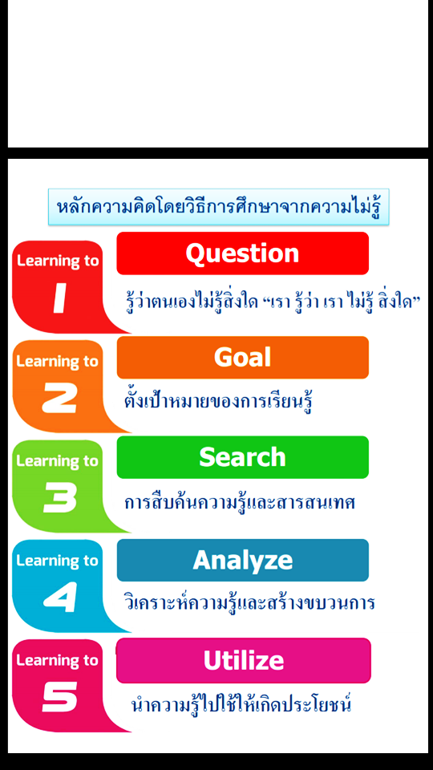

ภาพที่ 1 หลักการคิดโดยวิธีการศึกษาจากความไม่รู้

**คิดอย่างมีเป้าหมาย** เป็นการคิดเพื่อสร้างทางเดินแห่งความตั้งใจของตัวเอง แต่การที่เราจะสร้างความคิดให้ไปถึงเป้าหมายอันสูงสุดได้เราจะต้องเข้าใจถึงบริบทของการเรียนรู้สามชั้นแบบหัวแหลม (พิจักรษณ์ ศิริพูนทรัพย์, สัมภาษณ์) เสียก่อน เพราะถือเป็นการเรียนรู้สำคัญที่จะต้องเกิดจากความรอบรู้ เกิดความเข้าใจ และเกิดความลึกซึ้งถึงจิตใจอันเป็นแกนกลางสำคัญที่แท้จริง แบ่งออกเป็นสามชั้นของการเรียนรู้ได้แก่ ชั้นที่หนึ่งคือชั้นพื้นฐานการเรียนรู้แบบพื้นฐานหรือผิวเผิน เป็นการเรียนรู้ที่รวดเร็ว กระชับ แต่ไม่ก่อให้เกิดความสร้างสรรค์และพัฒนาจากกรอบเดิมของการเรียนรู้เกิดขึ้น ในชั้นนี้ความรู้ที่ได้จะเข้าสู่ในกล่องความจำของเราเพียงเท่านั้น ถึงแม้นจะจำได้มากน้อยเพียงใดแต่ก็ยังไม่สามารถที่จะนำไปประยุกต์ใช้เพื่อเผชิญหน้ากับโลกที่เราอยู่ได้ นั้นแสดงให้เห็นถึงประสิทธิผลของการเรียนรู้ที่ไม่มีคุณภาพ เราจะพบได้ว่าสถานที่ต่างๆที่ใช้การเรียนในลักษณะเช่นนี้จะเป็นโรงเรียนติว โรงเรียนกวดวิชาของสถาบันต่างๆ ที่สร้างการเรียนรู้ให้ผู้สอนเกิดความรู้อย่างรวดเร็ว แต่ในความรวดเร็วนั้นไม่สามารถนำมาประยุกต์ใช้กับความต้องการของอนาคตที่เป็นอยู่ได้ ทำให้ตนเองไม่เกิดความสร้างสรรค์ ความรอบรู้ และการตกผลึกของการเรียนรู้ ชั้นที่สอง ชั้นนี้คือ ชั้นเข้าใจ หรือ Understand แยกรหัส(Code) ได้ว่า Stand คือการยืนขึ้น และUnder คือพื้นฐาน ดังนั้นกล่าวได้ว่าความเข้าใจเกิดจากการที่เราได้ลุกขึ้นมาศึกษาสิ่งต่างๆให้หยั่งลึกลงไปภายใต้พื้นฐานการศึกษาที่เราสามารถเห็นได้ทั่วไปในปัจจุบัน การที่เราจะเข้าใจการเรียนรู้ได้จะต้องมีความถี่ ความขยัน ความตั้งใจ อันเป็นหัวใจของการพัฒนา ซึ่งทำให้เกิดความคิด คิดให้นอกกรอบเดิมเพื่อศึกษาสิ่งใดในในเรื่องที่ศึกษาให้ลึกและกว้างออกไปสร้างขบวนการทำงานของตัวเองให้ได้ พัฒนาด้านการเรียนรู้ให้รอบรู้ และพัฒนาด้านความคิดสร้างสรรค์มีจิตนาการจนประยุกต์ใช้ได้ ชั้นที่สามคือชั้นจิต ชั้นจิตคือชั้นที่เกิดจากการตกผลึกในการเรียนรู้เกิดความรู้สึกนึกคิดได้หรือที่เราเรียกว่าการเกิดจิตสำนึก นั้นคือสิ่งที่เราเคยชิน รู้ได้ ทำได้ เรามีการสร้างโปรแกรมที่อำนวยความสะดวก(Application) เหล่านี้ภายในตัวอยู่แล้ว เพียงเราได้อัพเดตความรู้เหล่านั้นมาใช้ในยามที่ต้องการ บุคคลที่มีการเรียนรู้ชั้นนี้เกิดการพัฒนาตนได้ สัมผัสได้ถึงความลึกซึ้งของการเรียนรู้ที่ แยบยลหยั่งแท้เข้าถึง ที่สำคัญเมื่อเราเกิดการเรียนรู้ที่ลึกซึ้งจะทำให้เราไม่มีวันลืมมันไปได้ ยิ่งได้นำการเรียนรู้นั้นมาทบทวนบ่อยครั้งก็ยิ่งทำให้เกิดความกว้างขวางของการเรียนรู้มากขึ้น สามารถอธิบายความรู้นั้นได้แลนอกจากจะอธิบายความรู้นั้นได้ก็สามารถเพิ่มเติม ต่อยอด หรือเชื่อมโยงกับความรู้อื่นๆบนโลกได้เช่นเดียวกัน หรือเราจะเรียกนิยามนี้ได้ว่าความชำนาญ ผู้ศึกษาเกิดทัศนคติว่า ปัจจุบันนี้มนุษย์ต้องมองตัวเองว่าตัวเองย่อมมีการเปลี่ยนแปลงจากอดีตเป็นอย่างมาก และทุกคนบนโลกใบนี้ย่อมเกิดการพัฒนาของตนเองจากอดีตอย่างต่อเนื่อง เพื่อพัฒนาตนเองไปสู่เป้าหมายที่ตั้งไว้

**คิดแล้วลงมือทำในสิ่งที่คิดไว้แล้ว**  เมื่อเรามีความคิด แล้วความคิดนั้นได้ลงมือทำก็เปรียบเสมือนแรงกิริยา (Action) ที่แสดงออกไปสู่เป้าหมายที่ของการทำซึ่งแน่นอนว่าเมื่อแสดงออกไปแล้วก็ยอมมีแรงปฏิกิริยาที่ตอบกลับมา (Reaction) ผลที่แสดงการตอบกลับมาจะเป็นเช่นไรก็ขึ้นอยู่กับความคิดและการลงมือทำลงไปแต่นั้นมันก็เป็นสิ่งที่ดีกว่าเรามีเพียงแค่ความคิดแล้วไม่ลงมือทำความคิดนั้นก็ไม่เกิดผลขึ้นมา ยกตัวอย่างถ้าเราใส่แรงกับวัตถุหนึ่ง เช่น ถ้าชกกำแพง กำแพงก็จะชกเรากลับด้วยแรงเท่ากัน นั้นแสดงให้เห็นว่าหากเราทำสิ่งใดก็ย่อมได้สิ่งนั้นขึ้นอยู่กับเจตนารมณ์ของเราด้วยประการหนึ่ง แต่หากเราอยู่หน้ากำแพงแล้วเราไม่ใส่แรงกับกำแพงก็ไม่เกิดการแรงที่กำแพงทำกับเรา แสดงให้เห็นว่าหากไม่กระทำสิ่งใดก็ไม่เกิดผลของการกระทำเช่นกัน การกระทำของมนุษย์ทุกสิ่งอย่างย่อมมีเหตุของสิ่งต่างๆ ซึ่งเหตุเหล่านี้ก็เกิดได้เมื่อประสาทสัมผัสทั้งห้า (ตา กู จมูก ลิ้น และผิวหนัง) ของเราได้ประสบกับสิ่งอย่างที่เข้ามา เมื่อจิตใจรับรู้จากประสาทสัมผัสก็จะเกิดความคิดเพราะใจสั่งสมองให้มีความคิด ภาพเคลื่อนไหวของกระบวนการคิด เป็นส่วนที่จำเป็นต้องใช้พลังงานมาก หากเรามีแรงเยอะเราจะคิดได้เร็ว ปรับตัวได้เร็ว ในการคิดซึ่งสามารถที่จะสร้างขบวนการทำงานอย่างเป็นระบบภายในตัวเพื่อที่จะได้เกิดการแยกแยะทำในสิ่งที่เป็นเชิงบวก พัฒนา หรือสร้างนวัตกรรมทางความคิดได้ ความคิดที่มีความสำคัญให้เกิดการกระทำคือคิดลึกซึ้งแยบยล จะดีชั่วจะสำเร็จด้วยดีก็อยู่ที่ใจของเรา เมื่อคิดก็เกิดการกระทำที่เกิดคำสั่งจากใจก็จะกระทำในสิ่งที่เป็นบวกแล้วผลออกมาก็จะเป็นประโยชน์กับสิ่งรอบตัวหรือสิ่งที่ได้รับผมกระทบเช่นกัน หลักการคิดที่ดีคือคิดถึงต่อผลของการกระทำนั้น เมื่อเราคิดว่าสิ่งที่จะกระทำเกิดปัญหาต่อคนส่วนมากมากกว่าคนส่วนน้อยเราก็ต้องกลับมาคิดใหม่ว่าจะทำสิ่งใดที่จะให้กระทำไปแล้วเป็นสิ่งดีต่อคนส่วนมากให้มากที่สุดหากเราทำได้นั้นแสดงให้เห็นว่าเป้าหมายที่เราตั้งไว้สามารถแก้ไขได้แล้ว แต่หากวางแผนไปถึงเป้าหมายแล้วไม่สามารถแก้ปัญหาได้ตามผลที่ได้ตั้งไว้ก็ต้องกลับไปดูที่วิธีการของเราเพื่อที่จะปรับให้ดี หากกระทำเช่นนี้ก็จะทำให้แก้ปัญหาของเป้าหมายได้ดีเหมาะสมมากยิ่งขึ้น

6

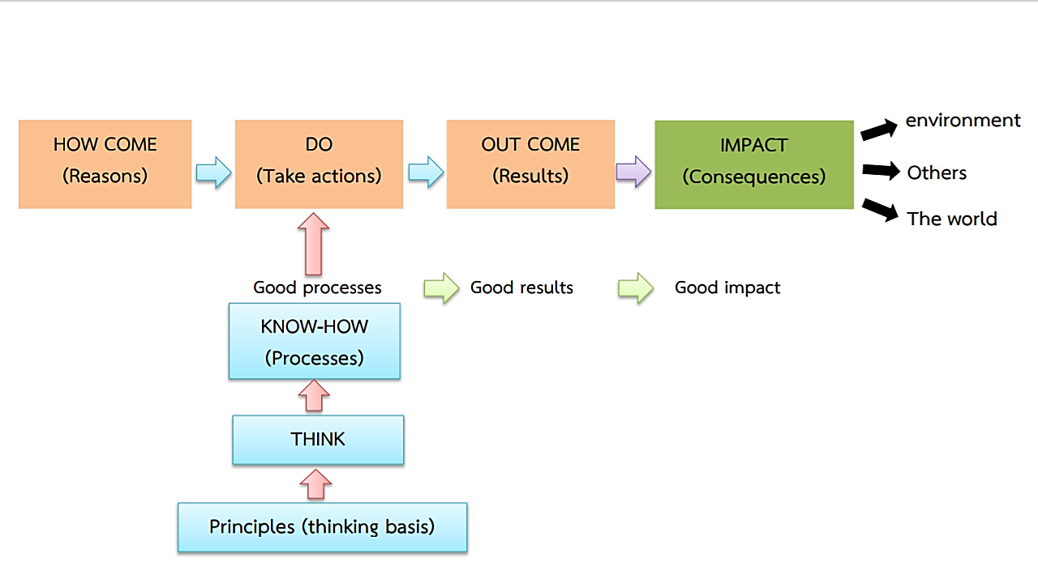

7

ภาพที่ 2 หลักการคิดแล้วลงมือทำ

(ที่มา: มูลนิธิหัวแหลมเพื่อสังคม)

ดังนั้นแล้วการนำแนวคิดของบุคคลสำคัญจะเริ่มจากด้านความคิด ต้องมีความคิดริเริ่มสร้างสรรค์ในสิ่งต่างๆ มีความคิดที่แตกต่างจากผู้อื่น คิดอย่างมีเป้าหมายเพื่อเป็นแนวทางในการวางแผนหรือแก้ปัญหาเพื่อการบรรลุถึงความสำเร็จ เมื่อได้ลงมือทำในสิ่งที่คิดไว้แล้ว กระบวนการสืบเสาะแสวงหาความรู้ เพื่อให้เกิดทักษะความรู้และความชำนาญของการทำงาน จึงเป็นสิ่งสำคัญที่ทำให้เป้าหมายของความสำเร็จที่ตั้งไว้นั้น สำเร็จลุล่วงไปได้

**ด้านความเพียรพยายาม** ความเพียรพยายามมีความสำคัญในทุกขั้นตอนของการได้ลงมือทำในสิ่งที่คิดไว้แล้ว กระบวนการสืบเสาะแสวงหาความรู้จากสิ่งไม่รู้ไปสู่การรู้แจ้งและเข้าใจในเป้าหมายแห่งความสำเร็จที่ตั้งไว้นั้น ต้องใช้ความเพียรพยายามเป็นที่ตั้ง เพราะการได้มาซึ่งความรู้นั้นต้องพบเจอกับความผิดหวัง ความล้มเหลว และสิ่งต่างๆ ที่ทำให้เกิดความท้อแท้ใจ หากเรามีความมุมานะเพียรพยายาม มีความแน่วแน่บากบั่นไปให้ถึงเป้าหมายแห่งความสำเร็จที่ตั้งไว้ ก็จะเป็นผู้ที่ได้ชื่อว่า บุคคลแห่งความสำเร็จ

**ด้านการพัฒนาสังคม** เป้าหมายของการพัฒนาสังคมนั้น คือการทำให้ทรัพยากรมนุษย์เป็นบุคลากรที่เก่ง ดี และมีความสุข สามารถสร้างภูมิคุ้มกันของตนเองและสร้างครอบครัวหรือชุมชนให้เข้มแข็งได้ หากเราเป็นบุคคลแห่งความสำเร็จแล้ว เราก็จะสามารถนำองค์ความรู้ของเราที่มีไปช่วยเหลือและพัฒนาให้กับครอบครับ ชุมชน หน่วยงานหรือองค์กรต่างๆ ในสังคมได้ เมื่อผู้ที่ได้รับองค์ความรู้เกิดความตระหนักและเข้าใจในองค์ความรู้นั้นแล้ว สามารถนำองค์ความรู้ไปถ่ายทอดให้กับชุมชนและพัฒนาผู้อื่นต่อๆ ไปอย่างเป็นระบบ เป็นการแสดงถึงการมีจิตสำนึกที่จะพัฒนาทรัพยากรมนุษย์ให้มีปัญญา ซึ่งหากการพัฒนาสังคมสามารถบรรลุเป้าหมายดังกล่าวนี้ได้ การพัฒนาย่อมจะมีผลอย่างยั่งยืนมั่นคงในสังคม

แนวคิดของบุคคลสำคัญเพื่อการบูรณาการการเรียนรู้ของตนเอง จึงเป็นเครื่องมือที่ใช้เพื่อเป็นแนวทางในการดำเนินชีวิตในปัจจุบัน ให้ก้าวทันมิติโลกที่มีการเปลี่ยนแปลงอยู่ตลอดเวลา นักเรียนนักศึกษาสามารถนำไปใช้ให้เกิดผลสำเร็จกับการเรียน บุคคลทั่วไปสามารถนำไปใช้ให้เกิดผลสำเร็จและมีความก้าวหน้าในหน้าที่การงาน ด้วยแนวคิดที่ได้จากการศึกษาครั้งนี้ว่า **กระบวนการเรียนรู้ ได้มาจาก การคิดริเริ่ม โดยคิดสร้างสรรค์อย่างมีเป้าหมาย เสาะแสวงหาความรู้ แล้วลงมือทำด้วยความเพียรพยาม เพื่อเป็นบุคคลแห่งความสำเร็จ สามารถกลับมาพัฒนาสังคมได้**

8

**ผลจากการนำแนวคิดของบุคคลสำคัญเพื่อการบูรณาการการเรียนรู้ของตนเองไปใช้**

การนำแนวคิดของบุคคลสำคัญเพื่อการบูรณาการการเรียนรู้ของตนเองไปใช้นั้น เริ่มจากการใช้กระบวนการทางความคิด โดยคิดสร้างสรรค์อย่างมีเป้าหมายว่าสิ่งที่เราคิดจะส่งผลอย่างไรหรือจะสามารถแก้ปัญหาสิ่งต่างๆ ได้อย่างไร และคิดให้เป็นลำดับขั้นตอนจึงจะเกิดการกระทำที่เป็นระเบียบและมีประสิทธิภาพ เมื่อใช้ความคิดแล้วก็ต้องริเริ่มลงมือทำด้วยความเพียรพยายาม หากไม่มีความเพียรพยายามก็ยากที่จะประสบความสำเร็จได้ อีกประการหนึ่งความเพียรพยายามเป็นสิ่งสำคัญที่ทำให้เรามีกำลังใจจากความล้มเหลว เป็นไปไม่ได้ที่การลงมือทำสิ่งต่างๆ จะไม่มีอุปสรรคใดเลย การใช้ความคิดและความเพียรพยามทำให้ก้าวเดินต่อไปได้จนประสบความสำเร็จในสิ่งที่ทำ เกิดเป็นความรู้ เกิดเป็นทฤษฎี เกิดสิ่งประดิษฐ์ เกิดเป็นนวัตกรรมที่เราต้องการตามเป้าหมายที่เราตั้งไว้ตั้งแต่เริ่มต้น

การที่ได้เกิดมาบนโลกใบนี้ ทุกคนที่เกิดมาต้องพบเจอกับครอบครัวที่อยู่ท่ามกลางชุมชนในสังคม จึงปฏิเสธไม่ได้ว่าสังคมนั้นให้คุณประโยชน์กับเราเป็นอย่างมาก โดยเฉพาะการแบ่งปันและช่วยเหลือซึ่งกันและกันในสังคม ดังนั้นเราจึงต้องตอบแทนสร้างคุณประโยชน์ให้กับสังคมโดยการพัฒนาทรัพยากรมนุษย์ให้มีปัญญา มีความรู้จนสามารถสร้างภูมิคุ้มกันของตนเองเพื่อที่จะมีความพร้อมในการพัฒนาสังคมต่อไปได้

แนวคิดของบุคคลสำคัญที่ได้ศึกษามานี้ สามารถนำมาเป็นเครื่องมือใช้ในการเชื่อมโยงกับศาสตร์อื่นๆ ได้เป็นอย่างดี สามารถนำไปประยุกต์ใช้กับการวางเป้าหมายของตนเองในอนาคต นำไปประยุกต์ใช้กับการวางแผนการใช้เงินในครัวเรือน ใช้กับการเรียนรู้ของตนเองทั้งในห้องเรียนและนอกห้องเรียนได้ทุกเวลา พัฒนาศักยภาพของตนเองให้เป็นคนดี มีปัญญาและมีความริเริ่มสร้างสรรค์ นำองค์ความรู้มาพัฒนาและสร้างคุณประโยชน์ให้กับตนเอง ครอบครัว ชุมชนในสังคมได้ นอกจากนี้ยังสามารถนำมาเป็นเครื่องมือใช้ในการแก้ไขปัญหามิติโลก 8 ด้าน ในด้านการเป็นพลเมืองโลกต่อไปได้อีกด้วย

**ความสำเร็จในการศึกษาค้นคว้าด้วยตนเอง**

9

ความสำเร็จในการศึกษาค้นคว้าด้วยตนเองในครั้งนี้ คือ การนำแนวคิดของบุคคลสำคัญมาใช้บูรณาการการเรียนรู้ของตนเอง จนเกิดความรู้และทักษะที่สามารถนำไปประยุกต์และปรับใช้ให้ถูกต้องเหมาะกับการดำเนินชีวิตประจำวันของผู้ศึกษาเอง ได้แก่ ในด้านการศึกษา เกิดความรู้ความสามารถในเชิงวิชาการ ในด้านการเป็นพลเมืองโลก สามารถมีภูมิคุ้มกันต่อเทคโนโลยีในยุคปัจจุบัน และในด้านการพัฒนาสังคม ได้นำองค์ความรู้ที่ได้ไปใช้บริการสังคมโดยการเป็นวิทยากรให้ความรู้ด้านการพัฒนาตนเองของเด็กและเยาวชน เพื่อให้เด็กและเยาวชนได้นำรูปแบบความคิดของบุคคลสำคัญไปใช้ในการพัฒนาตนเอง ผู้ศึกษามีโอกาสได้ร่วมอภิปรายและเสวนาวิชาการด้านการพัฒนาทรัพยากรมนุษย์ ได้เป็นนักเรียนหัวแหลมสร้างคุณประโยชน์จัดค่ายพัฒนาตนเอง ในหลักสูตร “การสร้างเป้าหมายของตนเอง” ให้กับนักเรียนในระดับชั้นมัธยม ได้นำองค์ความรู้ไปใช้ในการจัดกิจกรรมปลูกฝังคุณธรรม จริยธรรมให้กับนักเรียนในสถานศึกษาของตนเอง และยังได้รับโอกาสจากกองทุนประชากรแห่งสหประชาชาติ (UNFPA) ให้เป็นวิทยากร หลักสูตร I – D Sign ซึ่งเป็นการทำงานด้านสุขภาวะทางเพศในสังคมไทย

ผลของความสำเร็จในการศึกษาค้นคว้าด้วยตนเองในครั้งนี้ ส่งผลให้ผู้ศึกษาได้รับการพิจารณาให้เข้ารับประทานรางวัล “ผู้เป็นเลิศด้านคุณธรรมจริยธรรม” จากพระเจ้าวรวงศ์เธอ พระองค์เจ้าโสมสวลี กรมหมื่นสุทธนารีนาถ และยังได้รับการคัดเลือกให้เป็นเด็กและเยาวชนดีเด่นแห่งชาติ จากคณะกรรมการจัดงานฉลองวันเด็กแห่งชาติ ประจำปี 2562 ที่ผ่านมา

ข้อเสนอแนะในการนำไปใช้

1. ให้นำแผนผังความคิดที่ได้ครั้งนี้ คือ แผนผังแนวคิดของบุคคลสำคัญเพื่อการบูรณาการการเรียนรู้ของ

ตนเองไปใช้อย่างต่อเนื่องให้เกิดคุณประโยชน์ต่อตนเอง สภาพแวดล้อม และโลก

**บรรณานุกรม**

10

**ภาษาไทย**

ทศ คณนาพร และวัชระ จึงสง่า. (2556). **เกิดมาเพื่อยิ่งใหญ่**. กรุงเทพฯ: แฮปปี้บุ๊ค.

พิจักษณ์ ศิริพูนทรัพย์. (2562). สัมภาษณ์. 4 กันยายน 2562.

สม สุจีรา. (2559). **มรดก ไอน์สไตน์**. กรุงเทพฯ: อมรินทร์ธรรมะ.

สุทัศน์ ยกส้าน และคนอื่นๆ. (2549). **Nobel Prize 100 ผู้พิชิตรางวัล โนเบล.** กรุงเทพฯ: ปาเจรา.

อิศริยา นวลจรรยา. (บรรณาธิการ). (2558). **99 ผลงาน จาก 99 สมอง ของนักวิทยาศาสตร์โลก.** กรุงเทพฯ: กองแก้ว.

**ภาษาอังกฤษ**

Brallier, Jess M. (2002). **Who Was Albert Einstein?**. New York: Grosset & Dunlap.